--Por la presente se deja constancia que:

………………………………………………………………………………………DNI N°…………………….. ha participado, el día …….………………..del corriente año, en el horario de …………., de la Jornada: *…………………………………………..* llevado a cabo en ……………………….. de la ciudad de ………………, organizado articuladamente entre la Dirección de Nivel y la Subsecretaría de Contenidos Audiovisuales.------ ------------------------------------------------------------------------------------------------------------

- - Se expide la presente a los …………………………………. del año 2023, para ser presentada ante las autoridades educativas que así lo requieran.-----------------------------------------------------------------------

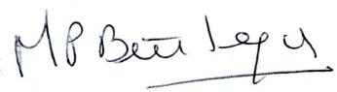

**MARIA PAULA BUONTEMPO**

**SUBSECRETARIA DE CONTENIDOS AUDIOVISUALES**

Ministerio de Educación

Corrientes

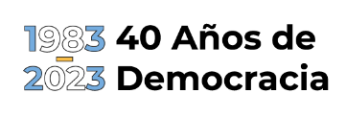

--Por la presente se deja constancia que:

………………………………………………………………………………………DNI N°…………………….. ha participado, el día …….………………..del corriente año, en el horario de …………., de la Jornada: *…………………………………………..* llevado a cabo en ……………………….. de la ciudad de ………………, organizado articuladamente entre la Dirección de Nivel y la Subsecretaría de Contenidos Audiovisuales.------ ------------------------------------------------------------------------------------------------------------

- - Se expide la presente a los …………………………………. del año 2023, para ser presentada ante las autoridades educativas que así lo requieran.-----------------------------------------------------------------------



**MARIA PAULA BUONTEMPO**

**SUBSECRETARIA DE CONTENIDOS AUDIOVISUALES**

Ministerio de Educación

Corrientes